**一次性求职补贴申请操作手册**

友情提示（非常重要请仔细阅读）

1.推荐使用火狐、谷歌浏览器访问系统。

2.手机号作为注册登录账号和接收审核短信使用，补贴发放前请勿随意注销或者切换手机号。

3.请勿多人在同一电脑上使用同一浏览器进行申请（可使用不同浏览器），以免造成信息覆盖。

4.申请网站：福建就业网（https://www.fj99.org.cn/bys/）

# 一、登录网站

登录福建就业网（网址：https://www.fj99.org.cn/bys/）【毕业生就业】-【一次性求职补贴】。

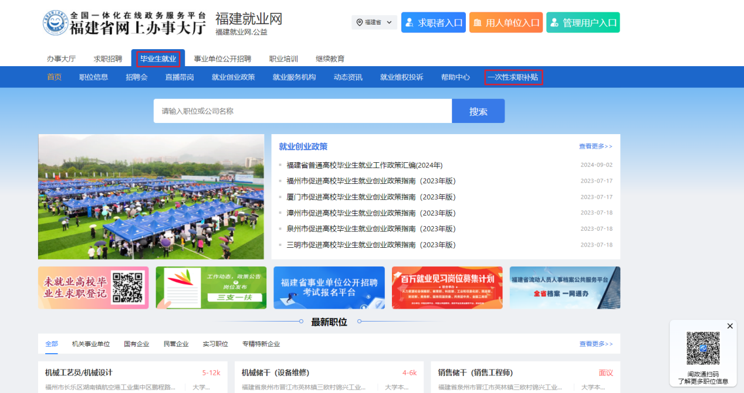

跳转到闽政通用户登录页面，可选择闽政通APP扫码登录、账号密码登录、手机动态码登录中任意一种，登入系统。

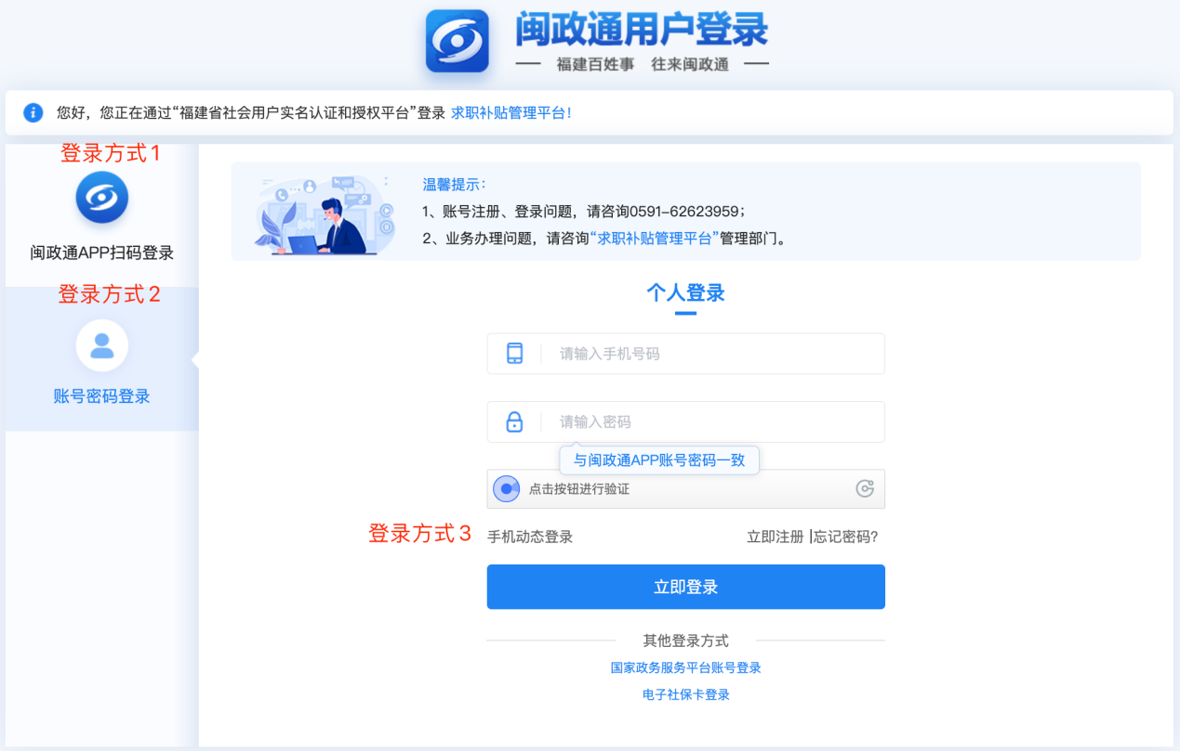

# 业务申请

## 1.一次性求职补贴申请

进入毕业生一次性求职补贴管理系统界面，申请前建议先查看一次性求职补贴政策信息。

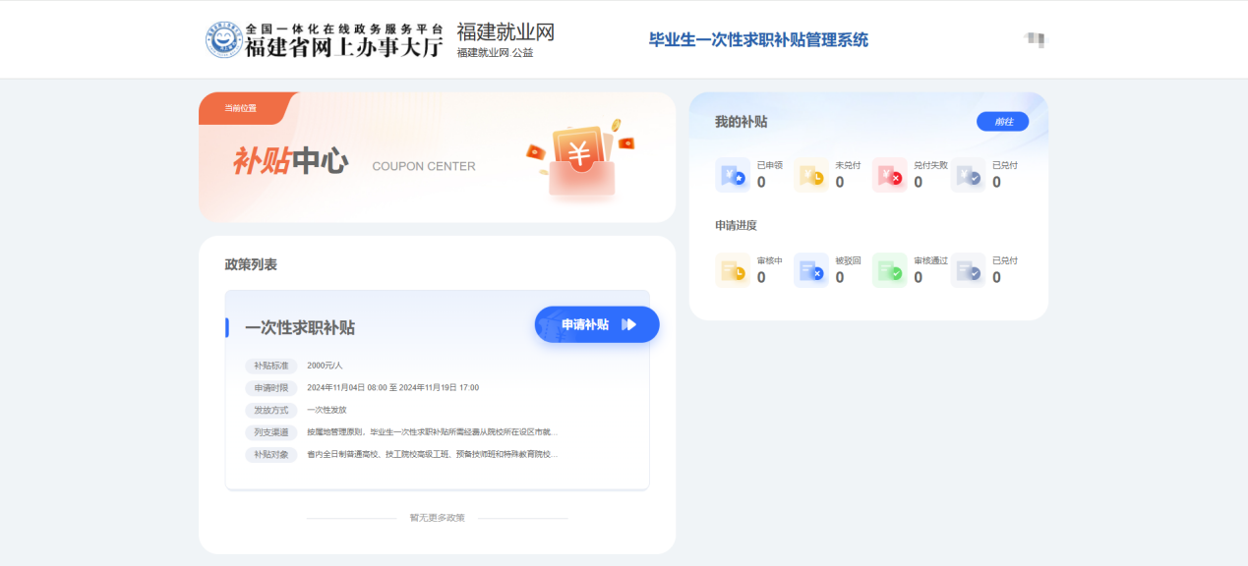

### 2.填写申请表

点击【申请补贴】，查看申请流程，填报申请资料，确认信息无误后，点击【提交审核】。

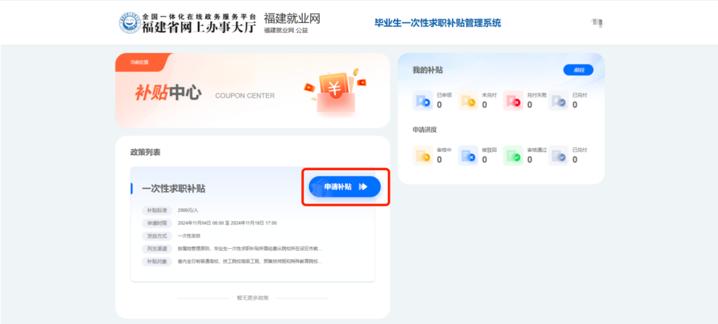

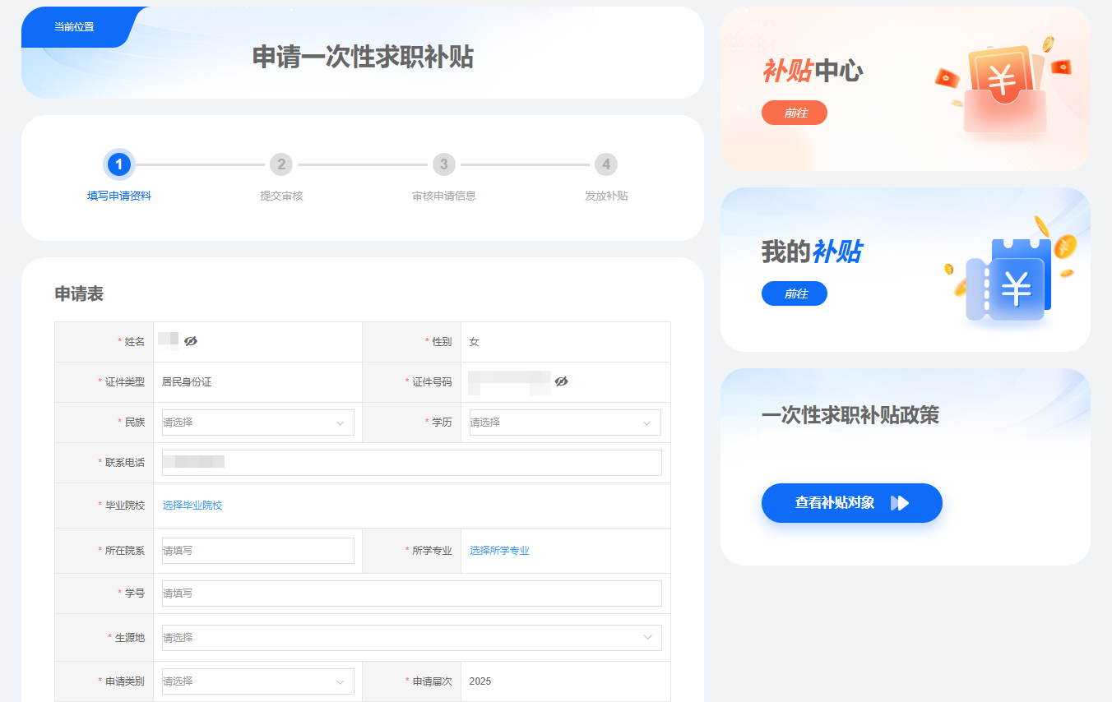

**注意事项**：

院校名称：在输入框中填写院校名称，点击【搜索】，然后在列表中点击【选择】，选择目标院校。申请信息将提交至所选院校，请确认院校名称无误。

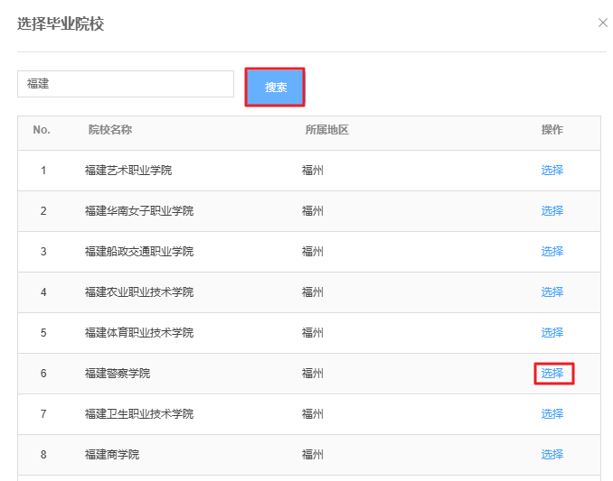

专业信息：先选择学历，再选择专业信息。系统专业目录由省教育厅提供，如所学专业不在目录中，可按专业所属大类填报或选择“其他”。

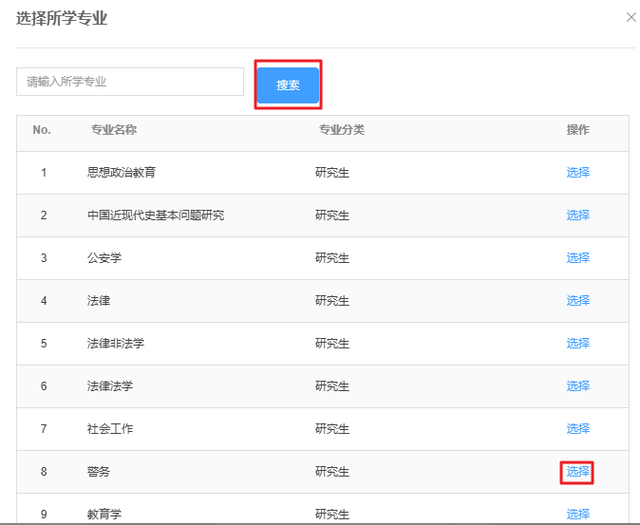

### 4.验证社保卡身份信息

请先打开微信或支付宝搜索“电子社保卡”小程序扫码验证身份信息，或下载“电子社保卡”APP进行扫码验证，自动获取社保银行卡号（不可修改），再通过下拉选项选择社保银行卡对应的开户行信息(“开户行”及“开户行号”获取方式参考：开户行信息获取指南)。

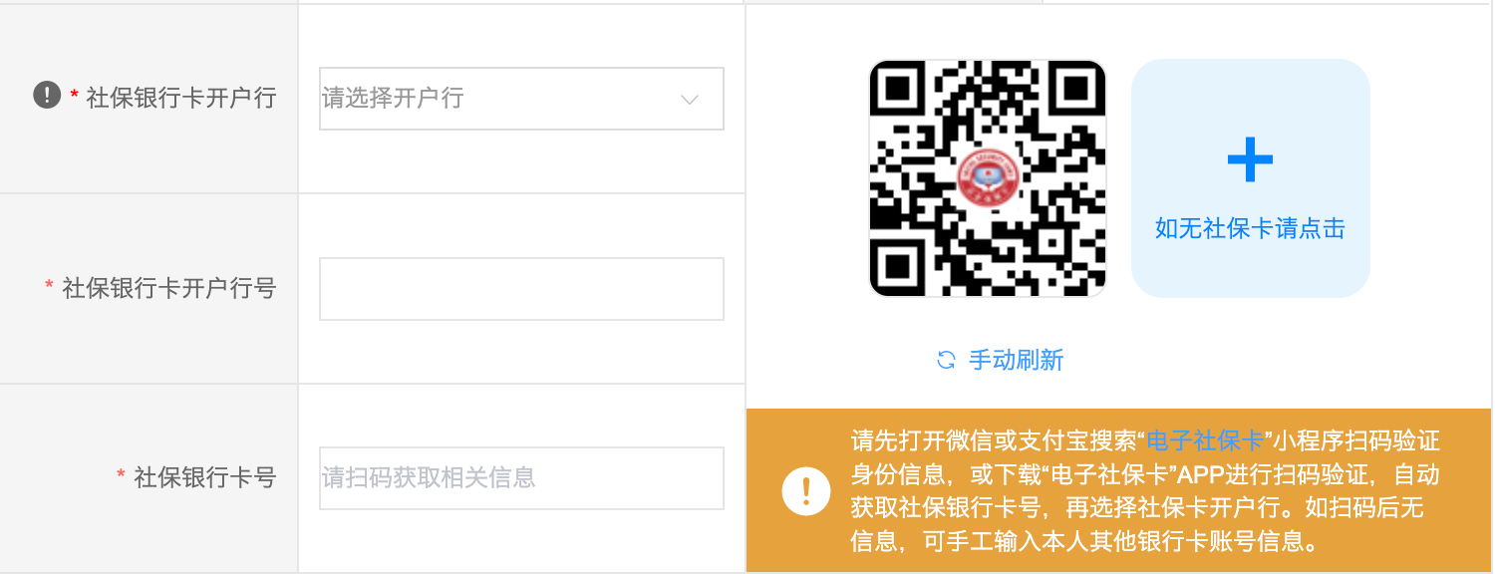

注意：只需选择“开户行”即可，选择开户行后，开户行号自动获取且不允许修改，可以根据“开户行号”协助核对银行信息是否准确。

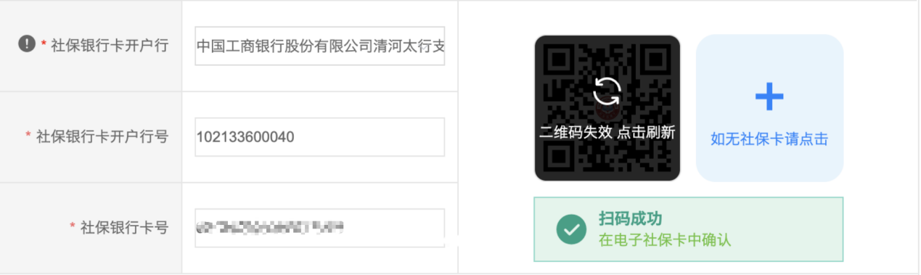

扫码成功但后台未获取到社保银行卡信息，此时允许手工输入。

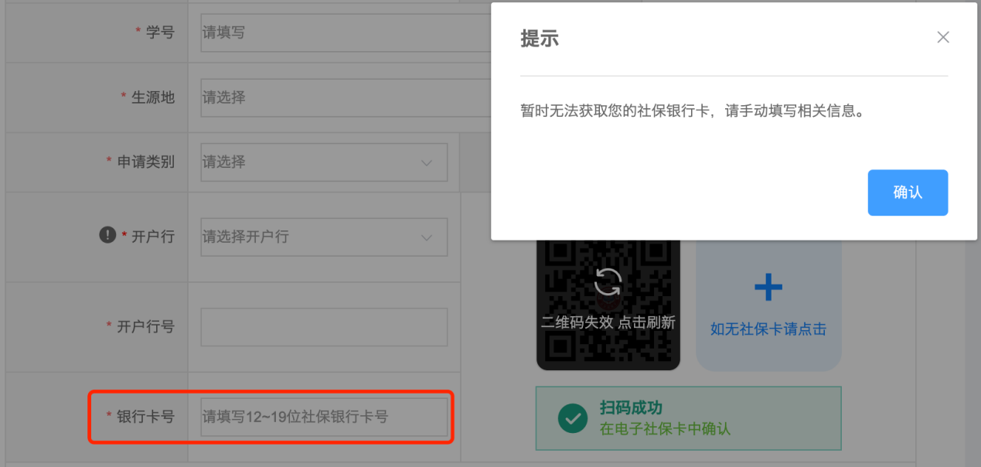

确无社保卡的，可点击无社保卡。

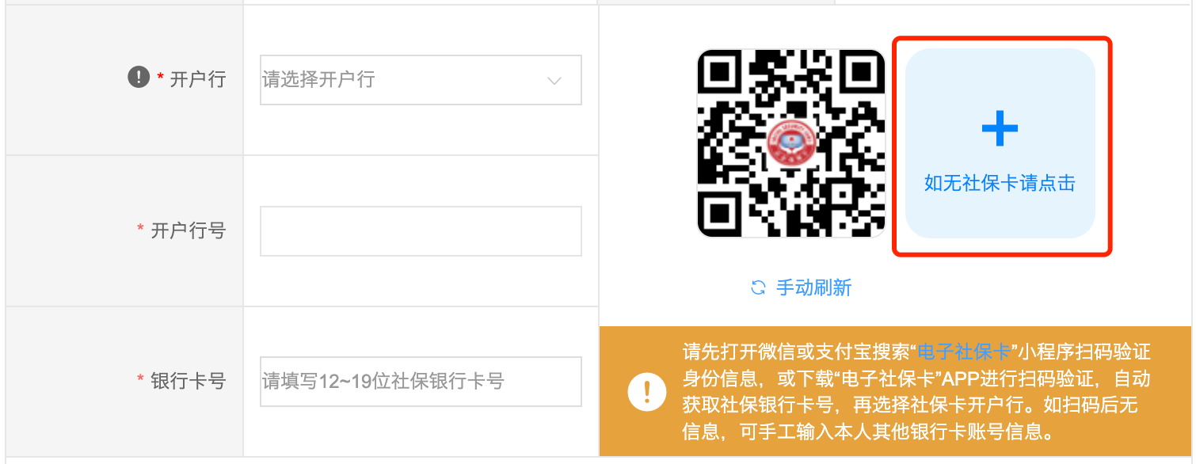

点击后，可以手工输入银行卡号，并选择匹配的开户行。

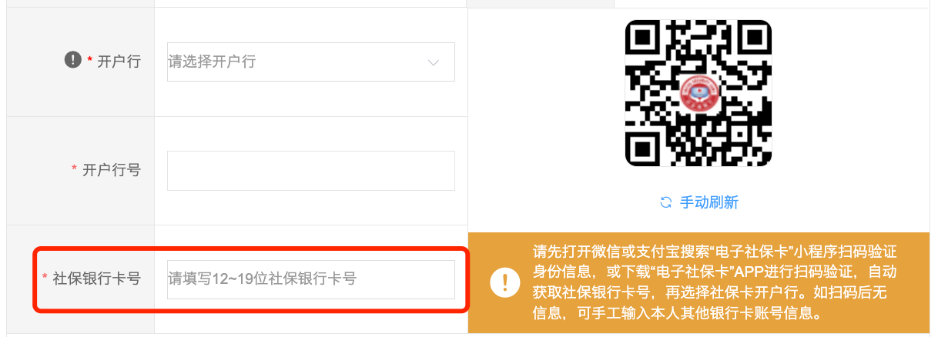

鼠标悬浮在开户行前！提示查询开户行方法。

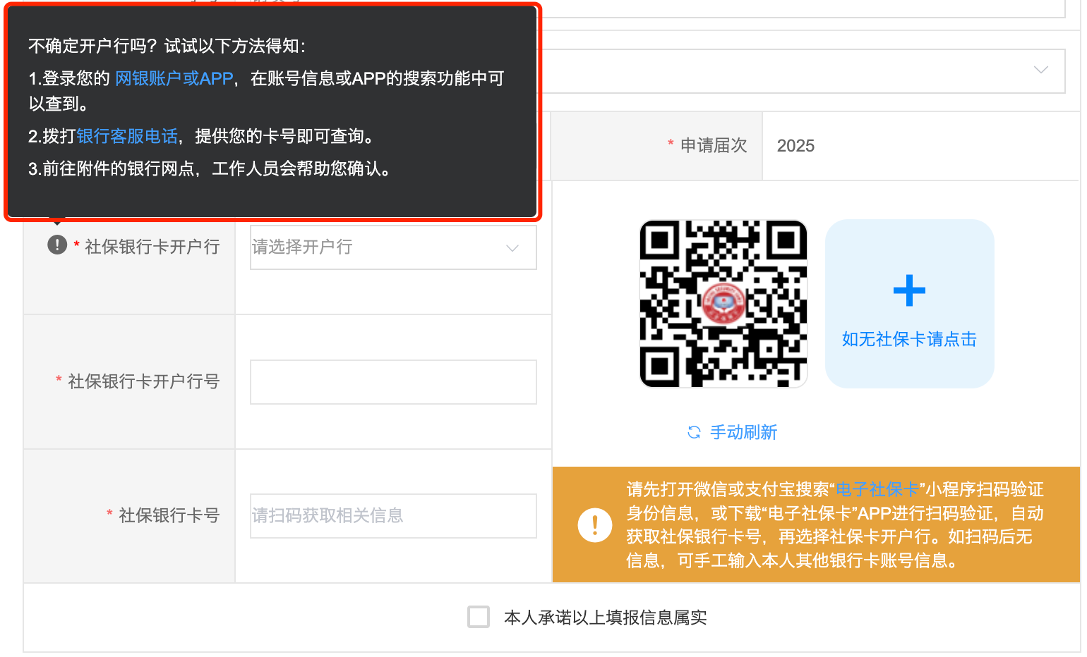

点击“网银账户或APP”链接展示在网银或APP查询开户行信息方法。

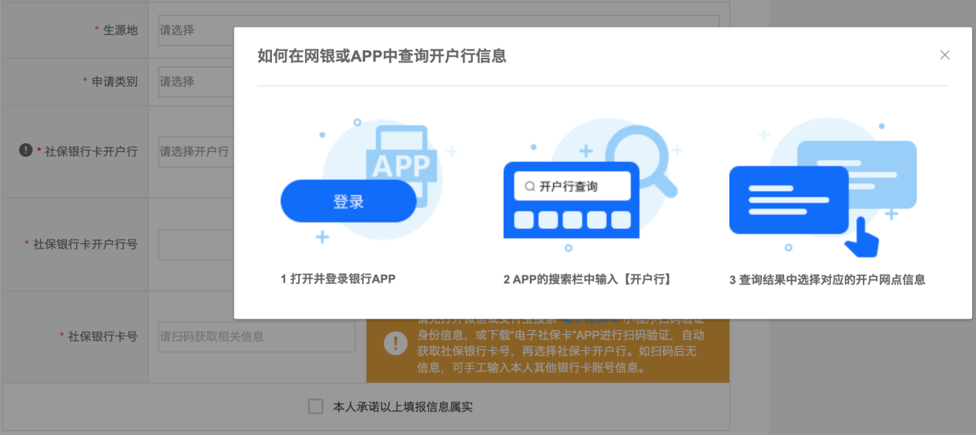

点击“银行客服电话”链接展示银行客服电话。

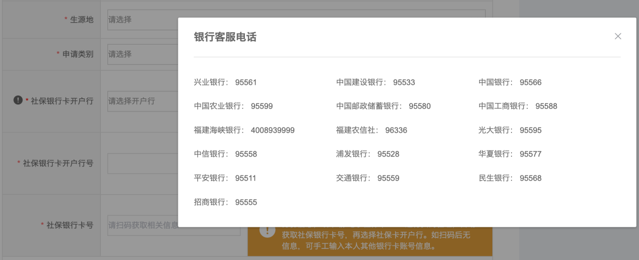

点击“电子社保卡”链接展示使用电子社保卡扫码方法。

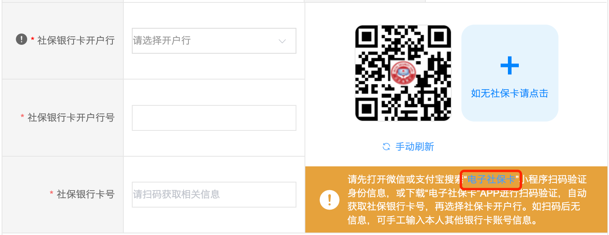

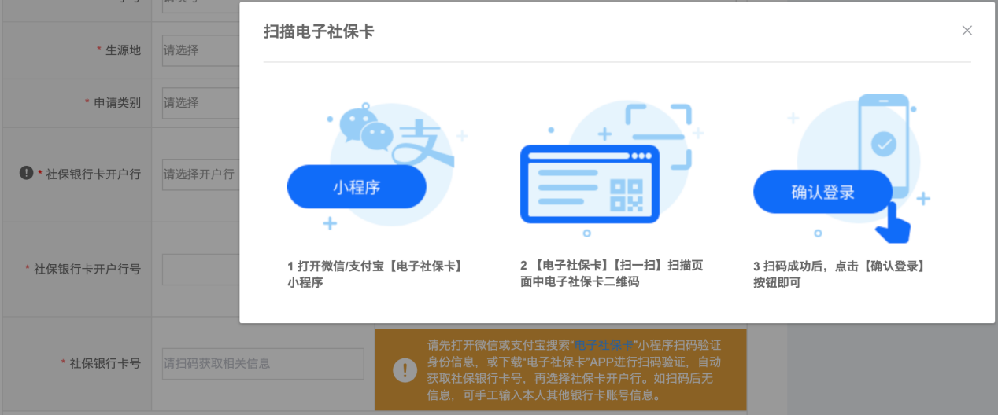

### 5.提交审核

确认申请信息无误后，勾选“本人承诺以上填报信息属实”，然后点击【提交审核】。



在提示框里点击【确认提交】。

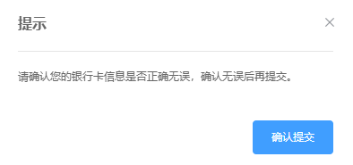

页面显示补贴列表信息，状态为“审核中”。

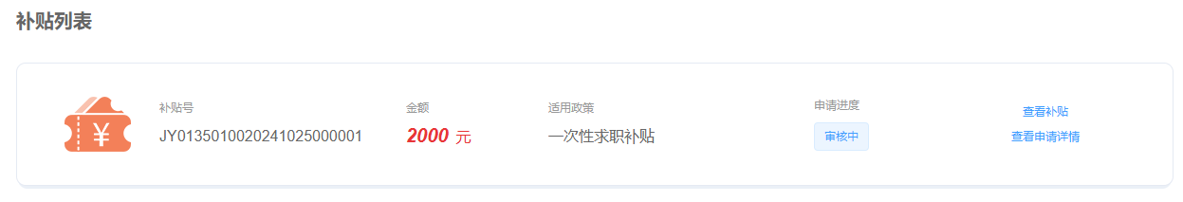

### 6.重新申请

如果申请审核驳回，手机会收到申请驳回的短信通知。在补贴列表点击【被驳回？】可查看驳回理由，点击【重新申请】，可修改申请信息，重新提交。

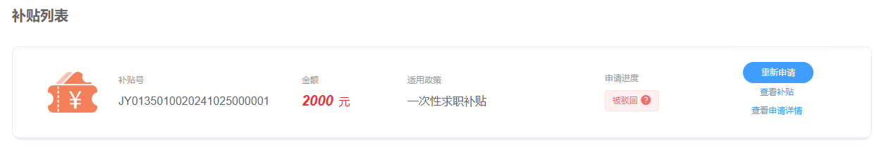

### 7.审核不通过

如果申请审核不通过，在补贴列表【不通过？】可查看不通过理由。不通过无法再提交申请表。

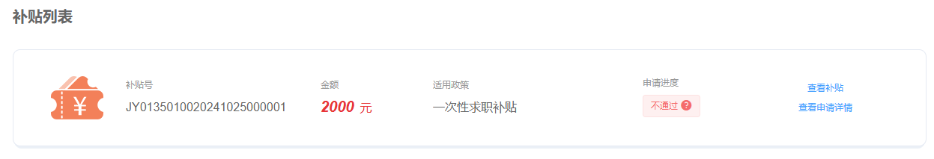

### 8.审核通过

申请审核通过后，在补贴列表中可查看到状态为“审核通过”。

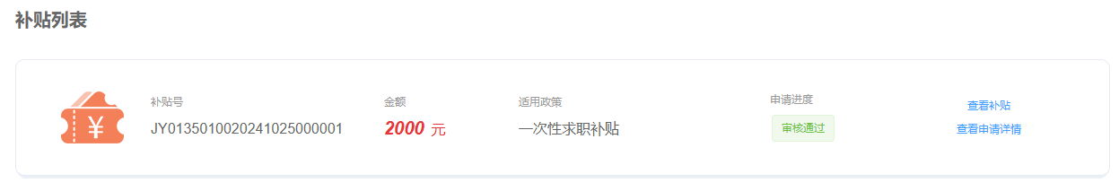

### 9.拨付补贴

审核通过后，补贴发放至社保银行卡中，手机会收到补贴已拨付的短信通知。在补贴列表中可查看状态为“已兑付”。

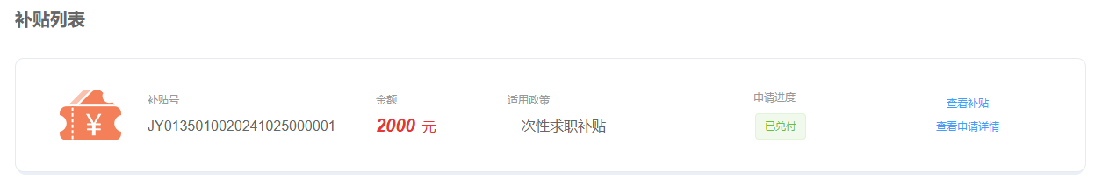

### 10.修改银行卡信息

如因账号信息有误导致补贴拨付失败，点击补贴列表中【修改银行卡信息】，修正开户行或卡号信息，点击【确定】，提交后将重新拨付。

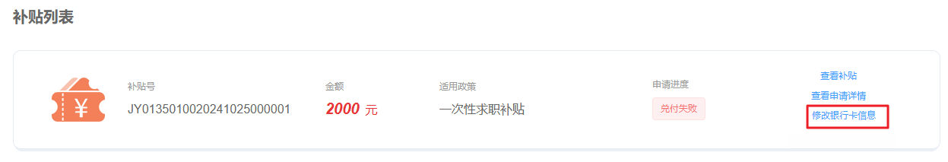

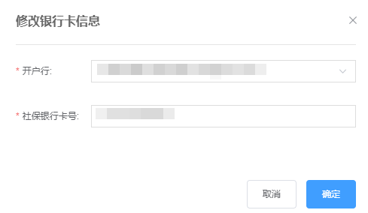

### 11.开户行信息获取指南

“开户行”及“开户行号”可通过各银行手机银行App进行获取。

#### 例如：工商银行

1、打开工商银行App，登录。

2、在首页搜索框中搜索“开户行查询”。

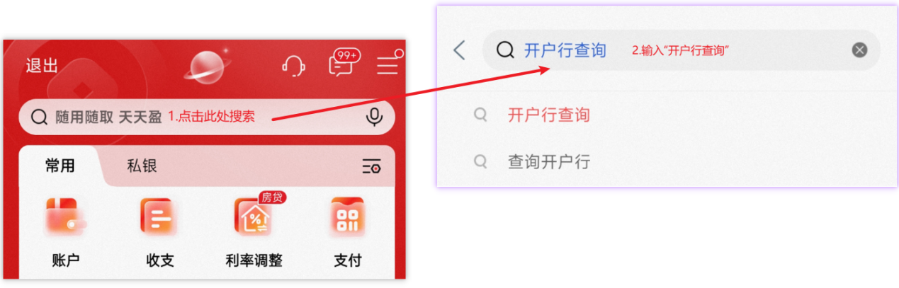

3、选择【开户网点】。

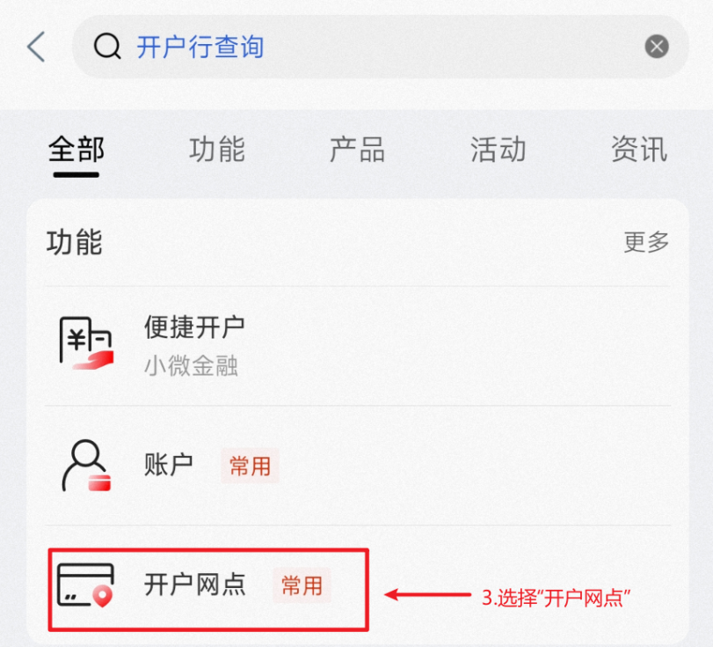

4、选择银行卡后点击【查询】按钮即可获取“开户行名称”及“开户行号”。

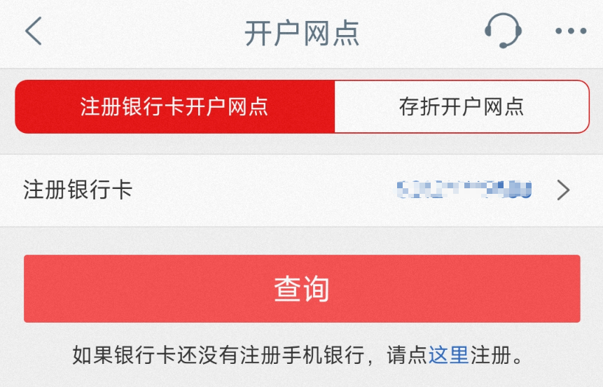

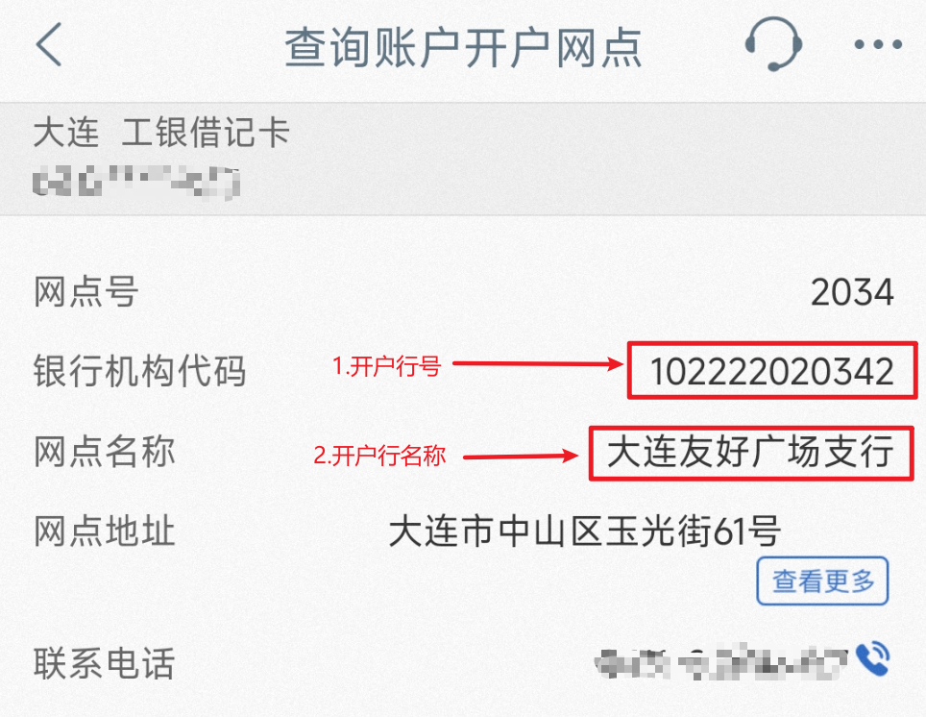

#### 例如：招商银行

1、打开招商银行App，登录。

2、在首页搜索框中搜索“开户行”。

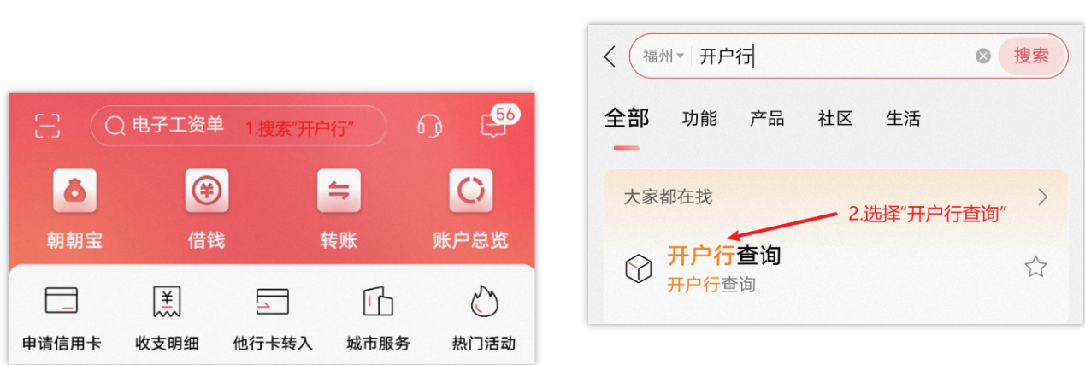

3、点击【查询】按钮，即可获取“开户行名称”及“开户行号”。

